วิธีการใช้งาน http://www.fxcodegeneratedea.com/

1. ทำการสมัครสมาชิก
2. เข้าระบบ(สมาชิก)
3. เลือก สร้างโค้ดโปรแกรม (Code)

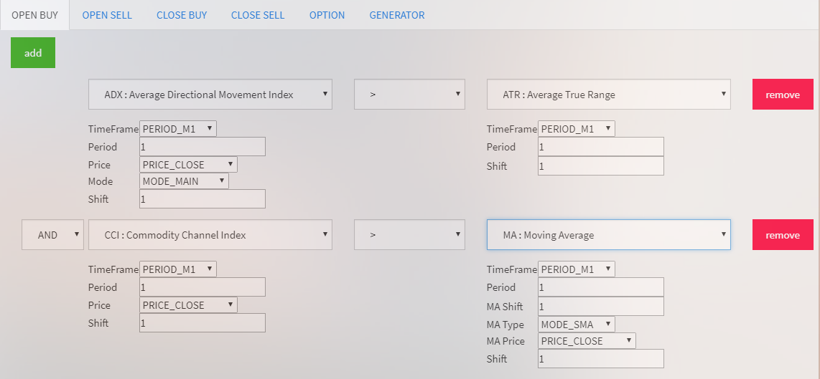

**10**

**5**

**6**

**7**

**8**

**9**

**4**

1. เลือกกำหนดการเปิดคำสั่ง (Orders) ว่าต้องการเปิดฝั่งซื้อ (Buy) หรือฝั่งขาย (Sell)
2. คลิกที่เพิ่ม (add) เพื่อทำการเพิ่มเครื่องมือบ่งชี้ (Indicator)
3. เลือกเครื่องมือบ่งชี้ (Indicator) ที่ต้องการ และทำการกรอกรายละเอียดของเครื่องมือบ่งชี้ (Indicator) ตามต้องการให้ครบทุกช่อง
4. เลือก ตรรกะ เครื่องมือบ่งชี้ (Indicator)
5. เลือกเครื่องมือบ่งชี้ (Indicator) ที่ต้องการ และทำการกรอกรายละเอียดของเครื่องมือบ่งชี้ (Indicator) ตามต้องการให้ครบทุกช่อง เพื่อใช้เปรียบเทียบกัน
6. ในกรณีที่ไม่ต้องการ เราสามารถกดที่ลบ (Remove) เพื่อทำการลบ เครื่องมือบ่งชี้ (Indicator) ได้
7. ในกรณีที่เราต้อการเครื่องมือบ่งชี้ (Indicator) มากกว่าหนึ่งคู่ขึ้นไป จะมีการให้เลือกลอจิก (Logic)

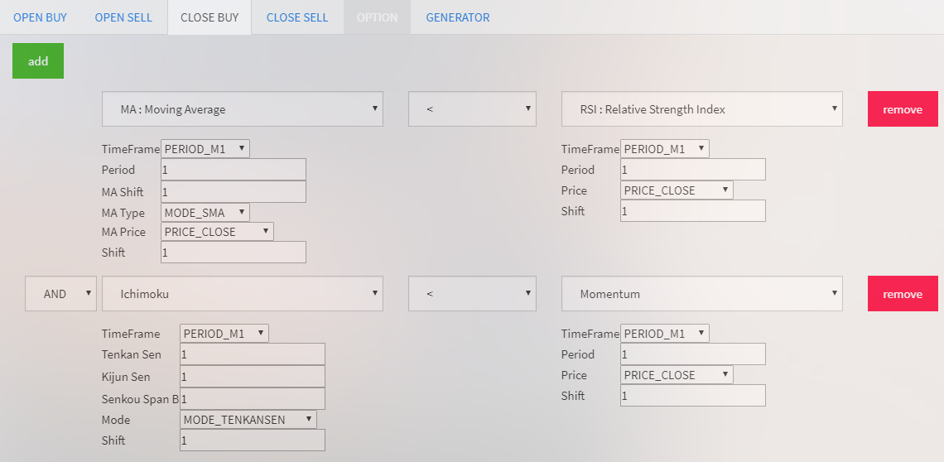

**11**

**12**

**13**

**14**

**15**

**16**

**17**

1. เลือกกำหนดการปิดคำสั่ง (Orders) ในกรณีที่เราต้องการปิดด้วยเครื่องมือบ่งชี้ (indicator)
2. คลิกที่ add เพื่อทำการเพิ่มเครื่องมือบ่งชี้ (Indicator)
3. เลือกเครื่องมือบ่งชี้ (Indicator) ที่ต้องการและทำการกรอกรายละเอียดของเครื่องมือบ่งชี้ (Indicator) ให้ครบทุกช่อง
4. เรื่องตรรกะ เครื่องมือบ่งชี้
5. เลือกเครื่องมือบ่งชี้ (Indicator) และกรอกรายละเอียดที่ต้องการ เพื่อใช้เปรียบเทียบกับเครื่องมือบ่งชี้ (Indicator) ในข้อ 12
6. ปุ่ม Remove ไว้สำหรับการลบเครื่องมือบ่งชี้ (Indicator) ที่ท่านไม่ต้องการออก
7. ในกรณีที่มีเครื่องมือบ่งชี้ (Indicator) เปรียบเทียบกันมากกว่า 2 คู่ขึ้นไปจะมีการให้เลือกลอจิก (Logic)

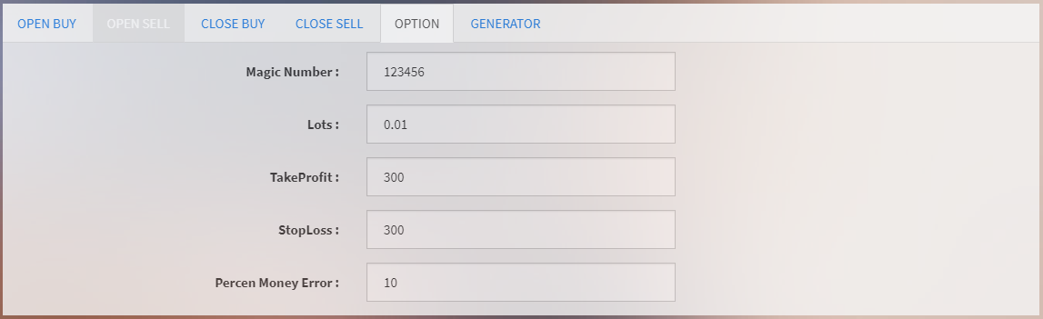

18. หน้าตัวเลือก (Option) ไว้สำหรับกำหนดค่าต่างๆ

- Magic Number: ไว้กำหนดตัวเลขของคำสั่ง (Orders)

- Lots: กำหนดขาดของการซื้อขาย

- Take Profit: กำหนดจุดออกทำกำไร

- Stop Loss: กำหนดจุดตัดขาดทุน

- Percent Money Error: เป็นตัวกำหนดร้อยละของความผิดพลาดของเงินทุนที่ผู้ใช้ต้องกำหนด

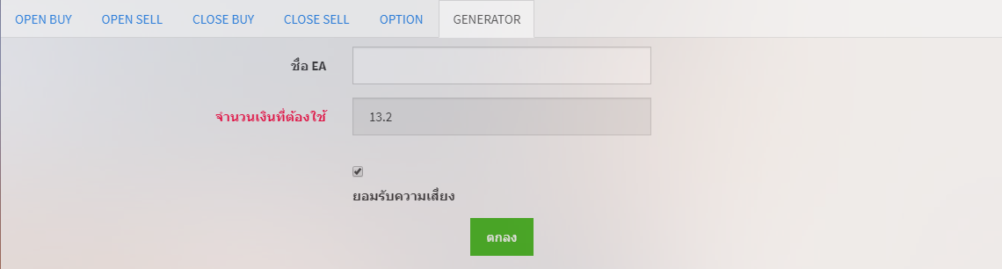

19. ไปหน้าสร้างโค้ดโปรแกรม (GENERATE)

- ตั้งชื่อ Expert Advisors (EA)

- ดูจำนวนเงินที่เราต้องมีในบัญชีการซื้อขาย

- ติ๊กช่อง ยอมรับความเสี่ยง และกดตกลง



20. จะได้รับ 2 ไฟล์ดังรูป

**เปิดโปรแกรม MT4 ไปที่ File -> Open Data Folder -> MQL4**

- ตรง “Experts” ให้นำไฟล์ (Files) Logic.mqh ไปไว้

- ตรง “Include” ให้นำไฟล์ (Files) MM.ex4 ไปไว้

**วิธีใช้งาน EA**

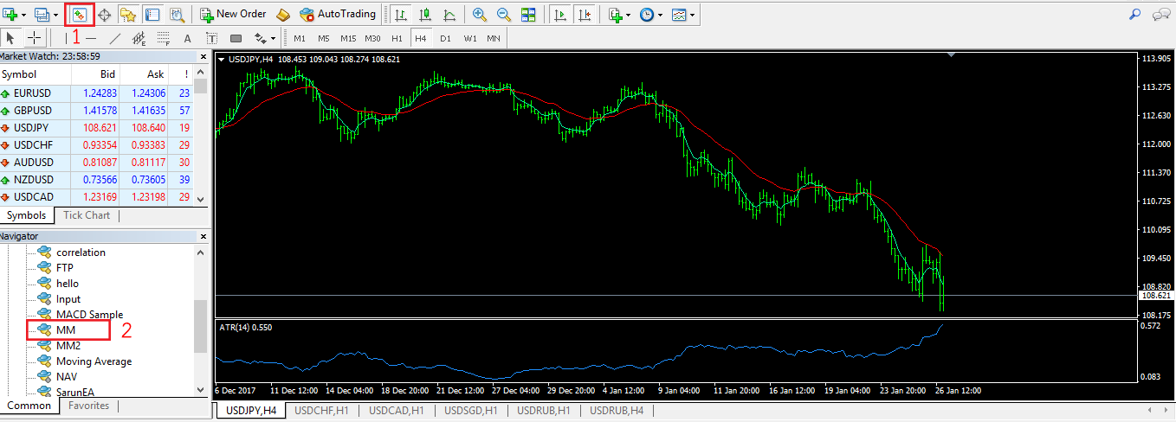

1. กดที่รูปไอค่อน “Navigator” แล้วจะมีหน้าต่างตามรูปที่ 2 ปรากฏขึ้นมา

2. ทำการลากไฟล์ EA หรือ ดับเบิ้ลคลิก เพื่อทำการเลือก EA ไปใช้งาน

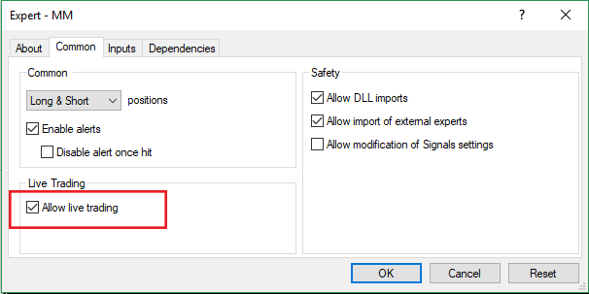

- ตรง “Common”

- ทำการติ๊กถูกตรงช่อง “Allow live trading”

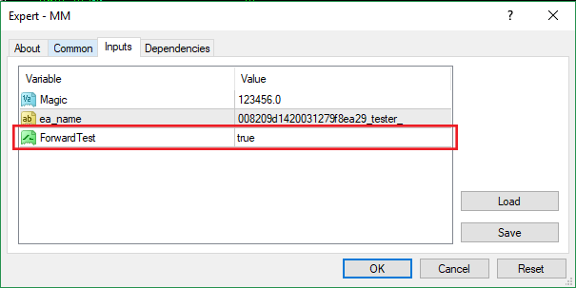

- ตรง “Inputs”

- หัวข้อ “ForwardTest” ถ้าต้องการทดสอบระบบจริงก็ให้ตั้งเป็น “true” แต่ถ้าต้องการทดสอบระบบย้อนหลังให้เปลี่ยนเป็น fail

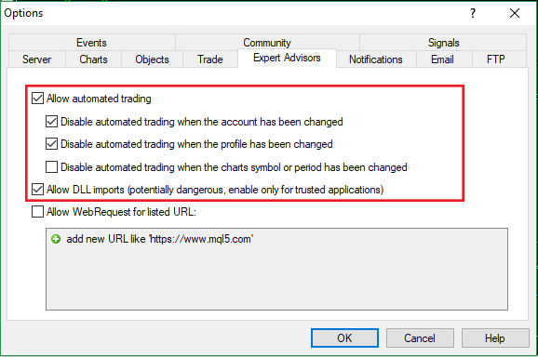

- จากนั้นให้เข้าไปที่ Tools -> Option -> Expert Advisors

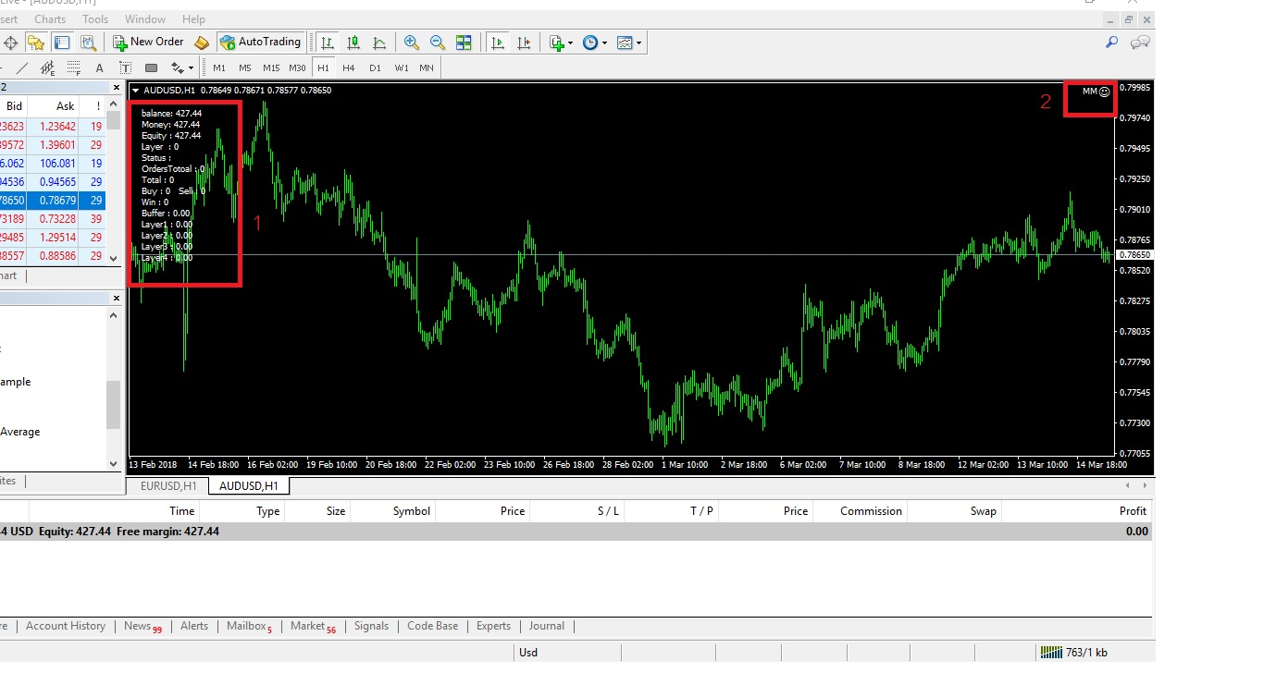

- ติ๊กเครื่องหมายถูกให้ตรงตามรูป เสร็จแล้วกด OK

- ให้ตรวจสอบที่กรอบสีแดงถ้า EA เริ่ทำงานแล้ว

**การดูกราฟจากการทำงาน (Run) โค้ดโปรแกรม**

1. เข้าหน้า ข้อมูลส่วนตัว เลือกชื่อ EA ที่สร้าง จากนั้นกด เรียกดู

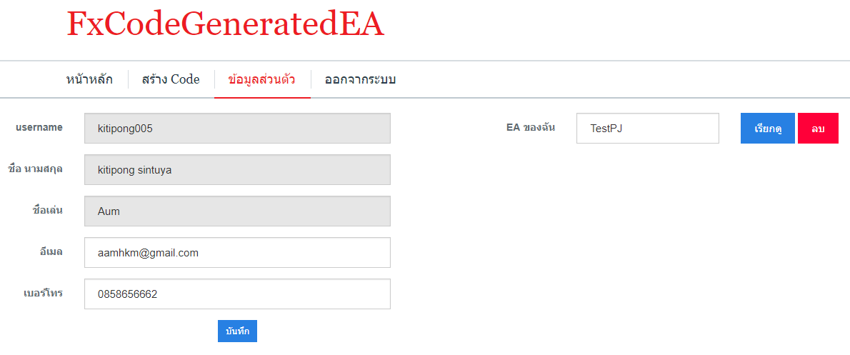

1. แสดงกราฟทั้งหมด และ ค่าสถานะต่างๆ

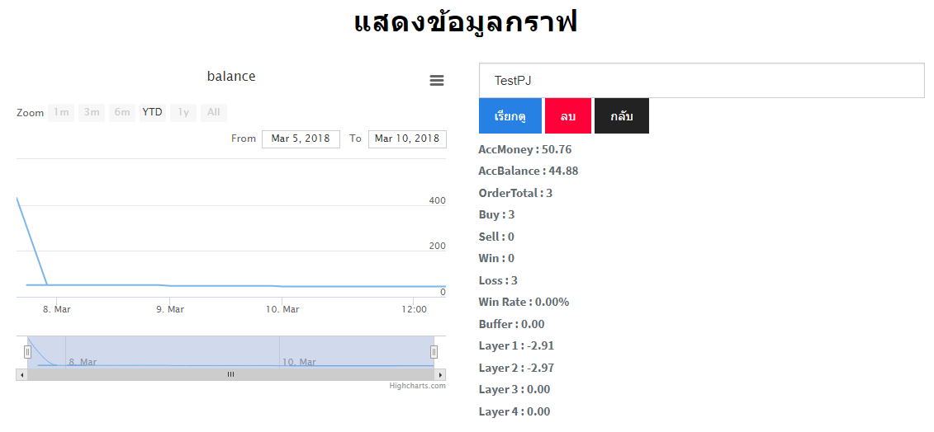

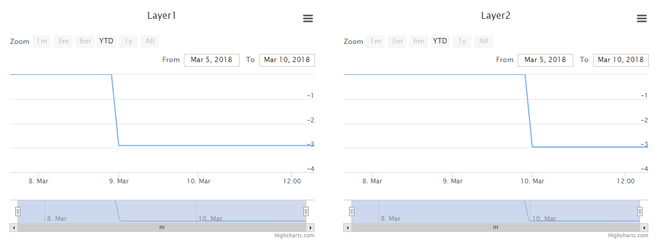

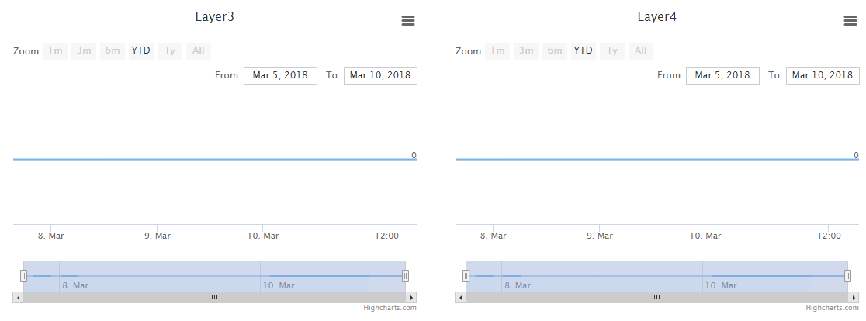

- กราฟและชื่อ EA จะแสดงเมื่อนำ EA ของท่านไปทำการเทรดจริง (Forward Test) เท่านั้น ถ้าทำการทดลองเทรดจากข้อมูลย้อนหลัง (Back Test) กราฟและชื่อ EA จะไม่ทำการแสดง